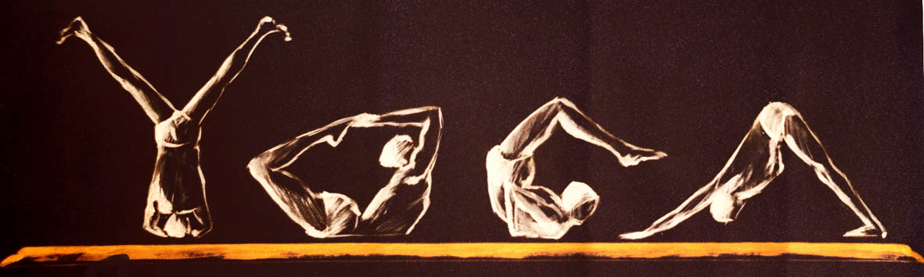

importance de la pratique du yoga
son influence sur notre santé

L’histoire du yoga remonte à la nuit des temps, elle est aussi ancienne que la civilisation indienne. Les premiers textes qui l’abordent(UPANISHAD) datent du Xème siècle avant notre ère .
Trop souvent le yoga se heurte aux obstacles liés à l’essence orientale de cette discipline. On parle de postures acrobatiques , de méditation, de sérénité acquise par des pratiques quasi-religieuses, de parfum d’encens et de musique indienne . Mais on peut se contenter de rechercher dans le yoga ce qui est susceptible d’entretenir et même d’améliorer la santé de l’individu.
En effet la pratique du yoga modifie l’état physique et mental de celui qui s’y adonne.
Le yoga n’est pas un sport puisque toute idée de compétition en est bannie.
Le hatha-yoga est basé sur deux éléments essentiels :
--Le pranayama, ensemble de modulations respiratoires trés élaborées.
--Les asanas, ensemble de postures précises et complémentaires.
Certes le yoga apporte une amélioration de la capacité respiratoire, de la souplesse générale, surtout au niveau des articulations et des vèrtèbres,son action favorable se manifeste aussi au niveau des viscères( constipation, douleurs des règles etc ), mais son action est aussi et surtout bénéfique sur le psychisme ( insomnie, stress ).
La pratique du yoga agit sur le caractère et donne de la force mentale, de la volonté ; on a une attitude plus positive face à la vie.
Le but du yoga est d’unifier, de mettre en harmonie le corps et l’esprit de l’individu.
Il est indispensable de commencer le yoga avec l’aide d’ un professeur qualifié. Une pratique bien conduite du yoga peut jouer à la fois un rôle préventif et curatif .
Au contraire de tout sectarisme et de tout conditionnement, la voie du yoga est un chemin de liberté dont le but est de former un être pleinement libre, entreprenant, communicatif, dans le respect de la liberté de l’autre.

MARIE EROME 0474901713 0608462410

